Математическое представление характеристик пограничной поверхности межфазного переходного слоя.
Н.И.Санников, К.А.Адигамов, С.Н.Алехин, Е.А.Денисенко, А.С.Алехин

Для описания явлений и процессов в переходном межфазном слое, нам представляется целесообразным различать две его части: одну, целиком расположенную в более конденсированной смежной фазе, обозначать термином «пограничный поверхностный слой»; другую часть целиком расположенную в менее конденсированной смежной фазе, выражать термином «пограничный диффузный слой».
В соответствии с этим и энергетические, и силовые характеристики переходного слоя относить к пограничной поверхности межфазного переходного слоя.
К этому пограничному поверхностному слою относится основное уравнение электрокапиллярности, устанавливающее зависимость поверхностного натяжения этого слоя от химического состава граничащих фаз, скачка электрического потенциала между ними, которое можно вывести из следующих посылок. Согласно закону сохранения энергии и второго начала термодинамики для идеального газа, имеем:
$δQ=\text{dU}+δA=\text{dU}+\text{pdV}=\text{TdS}$, (1)
где $Q$ - теплота, сообщенная системе; U – внутренняя энергия; А – работа, совершенная системой за счет теплового расширения при постоянном давлении p;V – объем газа; Т – температура; S– энтропия; δ и d – обозначают изменения величин, не имеющих и имеющих полный дифференциал.
Если система состоит из реальных веществ, то равенство (1) примет вид:
$δQ=\text{dU}+\text{pdV}+{δA}_{i}=\text{TdS},$ (2)
где A_{i} – все другие работы, кроме объемно-механической, которые эта система может совершить [1, 2].
Если, к примеру, в системе одновременно совершаются работы сил химических (например, адсорбция), электрических (образование двойного электрического слоя) и пограничных (увеличение площади s пограничной фазы), то равенство (2) примет вид:
$\text{dU}=\text{TdS}−\text{pdV}−\sum{μ\text{idni}−ϕ\text{dq}−γ\text{ds}}$, (3)
где $μ_{i}=μ_{0}+\text{RT}ℓ{\text{na}}_{i}$ - химический потенциал всех частиц i – го компонента системы; a_{i} – активность i-х частиц в системе; С_{i} – их концентрация; n_{i} – число i-х частиц; $\sum{\text{ni}=N}$ – число частиц всех компонентов системы; $ϕ=\text{gэл}\text{.}+\text{const}$– электродный потенциал, равный гальвани-потенциалу$\text{gэл}$ с точностью до некоторой константы; q – избыточный электрический заряд; γ– пограничное натяжение; s – площадь пограничного поверхностного слоя.
Исходя из того, что внутренняя энергия U системы имеет полный дифференциал, то есть, определяется только состоянием системы при заданных условиях (значениях параметров системы p, V, T, S), равенство (3) можно с учетом уравнения Гибса-Дюгема:
$\text{SdT}+\text{Vdp}+\sum{n_{i}{dμ}_{i}+\text{qd}ϕ+\text{sd}γ=0}$ (4)
выразить в интегральном виде равенством
$U=\text{TS}−\text{pV}−\sum{μ_{i}n_{i}−ϕq−γs\text{.}}$ (5)
Равенство (5) для объема, например, металла, примет вид:
$\text{UV}=(\text{TS})V−(\text{pV})V−(\sum{μ_{i}n_{i})V,}$ (6)
поскольку в объеме металла нет избыточного заряда (q=0) и граничащей поверхности (s=0). Для поверхностного слоя равенство (5) сохранится без изменения. Тогда для системы разность удельных (на единицу площади поверхности раздела фаз) внутренних энергий одного и того же количества атомов в объеме металла и в поверхностном слое представится равенством:
$\frac{ΔU}{s}=\frac{U−U_{V}}{s}=T\frac{S_{S}−S_{V}}{s}−p\frac{V_{S}−V_{V}}{s}−\sum{μ_{i}\frac{n_{\text{is}}−n_{\text{iV}}}{s}−ϕ\frac{q}{s}−γ\text{.}}$ (7)
Термодинамическое выражение
$\frac{ΔU}{s}−T\frac{S_{S}−S_{V}}{s}+p\frac{V_{S}−V_{V}}{s}=σ\text{.}$ (8)
есть ничто иное, как удельная поверхностная энергия, которая может превратиться в работу адсорбции$(\sum{μ_{i}Г_{i}})$, работу создания градиента электрического поля в поверхностном слое $({ϕq}_{S})$и работу увеличения площади поверхностного слоя на единицу площади $(γ),$ которую (энергию) можно обозначить символом$σ$без учета его отрицательного знака, учитывающего его убыль, и получить из равенства (7) зависимость
$σ_{S}=\sum{μ_{i}Г_{\text{is}}}+{ϕq}_{s}+γ,$ (9)
где $Г_{\text{is}}=\frac{n_{\text{iS}}−n_{\text{iV}}}{s}$– избыточная поверхность адсорбции i-го компонента в пограничном слое (величина Г_{i} может быть больше (для поверхностно-активных компонентов) и меньше (для поверхностно-инактивных) нуля;$q_{S}=qS$– удельный пограничный поверхностный избыточный заряд, который может иметь как положительный, так и отрицательный знак в зависимости от наличия или отсутствия специфической и физической адсорбции ионов разных знаков зарядности.
Причем, точно такой же по величине, но обратный по знаку избыточный заряд содержится в пограничном диффузном слое $q_{s}=\left|−q_{\text{sдиф}}\right|$.
Приведенное в учебнике Л. И. Антропова [3] основное уравнение электрокапиллярности $dσ=−\text{qd}ϕ−\sum{Г_{i}{dμ}_{I}}$получено для частного изобарного $(p=\text{const})$и изотермического $(T=\text{const})$ случая, а равенство (9) выведено для общего случая, без каких-либо ограничений.
Равенства:
$$U^{(S)}={\text{TS}}^{(S)}+γs+\sum{μ_{i}n_{i},}$$
$σ^{(S)}=U^{(S)}−{\text{TS}}^{(S)}=γ(s)+\sum{μ_{i}n_{i^{(s)}},}$ (10)
$$σ_{S}=U_{S}−{\text{TS}}_{S}∗μГ+γ,$$
приведенные в [4] и отнесенные не ко всей рассматриваемой системе (из агрегатных сред г, ж, т), а только к электрически нейтральной пограничной поверхности, необходимо дополнить членом qs и считать более точным выражение (9), поскольку уравнение Гиббса в самом общем случае выражается [5] равенством
$\text{dU}=\text{TdS}+{\text{dA}}_{i}+\sum{{\bar{μ}}_{i}{\text{dn}}_{i},}$ (11)
${\bar{μ}}_{i}=μ_{i}+z_{i}Fϕ,$ (12)
где $μ_{i}$ и $z_{i}$ – химический потенциал и зарядность этих частиц, F – постоянная Фарадея; $ϕ$ – внутренний потенциал пограничного поверхностного слоя.
Если рассматривать всю систему в целом (обе граничащие фазы), то $\sum{{\bar{μ}}_{i}{\text{dn}}_{i}=\sum{μ_{i}{\text{dn}}_{i}}}$, поскольку такая система в целом электронейтральна:
$\sum{v_{−}z_{−}F=\sum{v_{+}+z_{+}+F}}$ ; $\sum{v_{−}z_{−}{Fϕ}_{\text{ВП}}}=\sum{v_{+}+z_{+}+{Fϕ}_{\text{ВП}},}$
где v_{-,}v₊ – число молей отрицательно и положительно заряженных частиц системы соответственно, а, следовательно, второе слагаемое равенства (12)
$z_{i}{Fϕ}_{\text{ВП},}$ входящую в сумму (11), с разными знаками, равными по абсолютной величине значениями, исключается. Для пограничной области поверхностного слоя, относящейся только к более конденсированной фазе, оно сохранится.
Уравнение (9) может быть сведено для случая, когда одно из граничащих фаз представляет собой твердое кристаллическое (т. е. анизотропное) тело, опуская индекс s, к равенству
$σ=γ+\frac{dσ}{dθ},$ (13)
где $σ$ – удельная поверхностная энергия; $γ$ – пограничное натяжение, имеющее ту же размерность, что и $σ$; $θ=\frac{S_{\text{деф}}}{S}$– отношение площади поверхности твердого тела после деформации к площади ее до деформации.
Производная $\frac{dσ}{dθ}$ зависит от кристаллографической структуры твердого тела.
Как видно из равенств (9) и (13) $σ≠γ$. Это объясняется тем, что при формировании «поверхностного слоя», а точнее, переходного слоя между граничащими фазами разного агрегатного состояния, работа затрачивается не только на создание новой поверхности, но и на изменение плотности вещества в этом поверхностном слое, на что указывается в [4], а также и на создание так называемого двойного электрического слоя в переходном слое, что не учитывается этим автором, а в электрохимии не всегда делается различие между $σ$ и $γ$. В то же время, из физики твердого тела известно, что для плоскости (111) кристаллов NaCl Н/м, а $γ≈0,\text{562}$Н/м [4].
Пограничное натяжение более конденсированной фазы переходного слоя зависит от скачка потенциала в нем (рис. 1), и всякое изменение электрического межфазного потенциала сопровождается изменением характера и кинетики явлений на его поверхности. Так, адсорбция аргона на очищенной поверхности стеклянного стержня вызывает его удлинение, которое эквивалентно нагреву его на 523 К.
Изменение потенциала золотого электрода в водных растворах приводит к его удлинению, а высокопористого угольного электрода – к его деформации.
П. А. Ребиндер с соавторами впервые обнаружил эффект уменьшения твердости твердого тела по мере увеличения избыточного абсолютного (независимо от знака) заряда поверхности [6].
Экспериментально доказано [9], что зависимость коэффициента внешнего трения между металлами, погруженными в электролит, от потенциала образцов проходит через максимум, причем, вблизи потенциала нулевого заряда.
Исследования показали, что межфазное (пограничное) натяжение платинового электрода, поляризуемого в одномолярном растворе серной кислоты, подчиняется равенству
$\frac{dγ}{dϕ}=−q−\frac{∂q}{∂Θ}\text{.}$ (14)
С учетом уравнения Липпмана при постоянстве состава раствора
${\left(\frac{∂σ}{dϕ}\right)}_{P,{Tμ}_{i}}=−q$ (15)
получается равенство
$\frac{∂γ}{∂σ}−\frac{∂σ}{∂ϕ}=−\frac{∂q}{∂θ},$ (16)
справедливое при неизменном составе пограничного слоя и изобарно-изометрическом его состоянии.

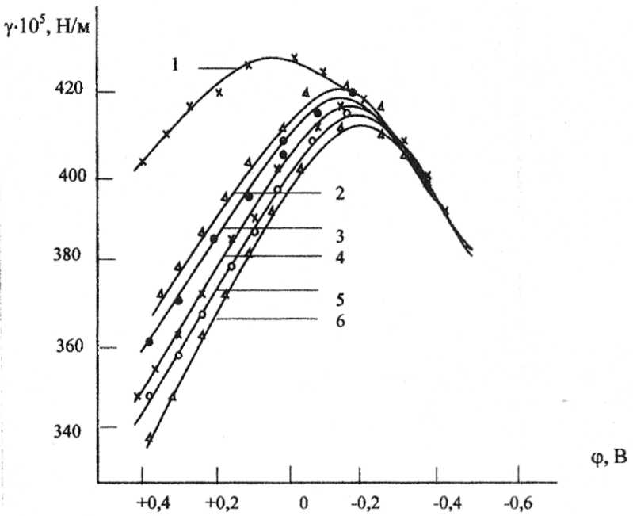

Рис. 1 Изменения электрокапиллярных кривых ртутного электрода в одномолярном водном растворе серной кислоты от содержания (ммоль/л) мочевины: 1 – 0; 2 – 6, 6; 3 – 13; 4 – 26; 5 – 39; 6 – 66.

Результаты эксперимента (рис. 2) показывают, что $\frac{∂q}{∂θ}$ преобладает над q_{s} и в основном определяет зависимость γ от φ.

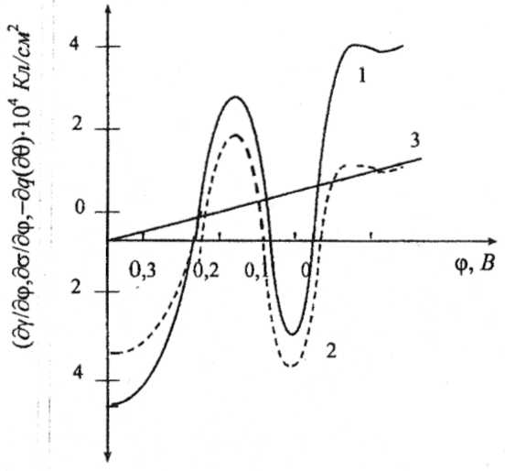

Рис. 2 Изменение межфазного натяжения (γ) и обратимой работы образования единицы площади поверхностного слоя ($σ$ ) платинового электрохимического электрода в водном растворе 0,5 моль/л серной кислоты: 1 – дγ/дφ; 2 – дq/дθ; 3 – дσ/дφ.

Итак, в качестве резюме, отметим следующее.
- В переходном межфазном слое, имеющем определенную толщину, целесообразно различать две его части:
а) пограничный поверхностный слой, находящийся целиком в более конденсированной смежной фазе;
б) пограничный диффузный слой, целиком лежащий в менее конденсированной смежной фазе.
Толщина, состав, строение (свойства) переходного слоя, и, соответственно, его частей, зависят от природы и состава граничащих сред, а также от внешних параметров (температуры, давления, градиента электрического потенциала в нем).
- Под поверхностной энергией, обозначаемой символом σ, следует понимать энергетическую характеристику пограничного поверхностного слоя, численно равной избыточной (по сравнению с энергией того же количества вещества в объеме фазы) энергии пограничного (переходного) межфазного слоя, то есть работе образования в изобарно-изотермических условиях единицы площади граничной поверхности более конденсированной фазы переходного слоя. При этом у систем ж_{1/}ж₂, ж/г новая площадь граничной поверхности образуется переходом частиц, более конденсированной фазы из ее глубинных (объемных) слоев, а у системm₁/m₂, m /ж, m/г она может образоваться как в результате перехода частиц твердого тела из его глубинных слоев, так, в основном, вследствие деформационного растяжения (увеличения расстояния между его частицами).
- Под терминами «поверхностное натяжение (символ α)» и « пограничное натяжение (символ γ)» понимать силовую характеристику более конденсированной фазы переходного слоя в системах ж_{1/}ж₂, ж/г у величины α и m₁/m₂, m /ж, m/г у величины γ, численно равную силе F_{v} действующей на единицу длины в граничном поверхностном слое, направленной перпендикулярно к этой линии и касательно к граничной поверхности этой фазы. Растяжение у систем ж/г, ж_{1/}ж₂, как известно, невозможно, и потому такие системы следует характеризовать только поверхностным натяжением α. Как α, так и γ следует относить к более конденсированной из граничащих фаз.
- Величину поверхностной энергии σ рассчитывать по формуле:
$σ=\sum{μ_{i}}Г_{i}+γ+qϕ,$ или $σ=\sum{μ_{i}Г_{i}+α+qϕ,}$
учитывающей не только создание единицы площади пограничного поверхностного слоя (через величину γ или α), изменение состава веществ переходного слоя (через сумму но и возникновение электрической энергии (через слагаемое qφ) в межфазном переходном слое.

Литература

1) Санников Н. И. Основы статистической механики в курсах общей физики и теплотехники. – Шахты: ДГАС, 1997. – 155 с.
2) Кукоз Ф. И. Равновесие и энергетика электрохимических систем. – Новочеркасск: НПИ, 1993. – 134с.
3) Антропов Л. И. Теоретическая электрохимия: Учеб. Для вузов. – М.: Высш. шк., 1984. – 584 с.
4) Шпеньков Г. П. Физикохимия трения. – Минск. - : Университетское. – 1991. – 399 с.
5) Дамаскин Б. Б., Претрий О. А., Цырлина Г. А. Электрохимия. – М.: Химия. 2001. – 624с.
6) Ребиндер П. А. Физико – химическая механика. Новая область науки. – М.: Знание, (Сер.; №39 – 40), 1958. – 64 с.

